Sprint 3: Administración de catálogo
Reunión de cierre de sprint y entrega del incremento (review)
EcoPan: sistema de gestión y predicción de demanda para panaderías
Capstone (PTY4614), Proyecto APT
Fecha: 02/10/2026 · Versión: 1.0
Documento elaborado según el Formato ejemplo para documentar el uso de Scrum en un proyecto (sección 4.9 Reunión de cierre de sprint y entrega del incremento).
Proyecto | EcoPan: sistema de gestión y predicción de demanda para panaderías
Documento | Acta de revisión del sprint
Versión | 1.0
Fecha | 02/10/2026

Historial de revisiones
Fecha | Versión | Descripción | Autor
02/10/2026 | 1.0 | Acta de la demostración del incremento ante la contraparte y su aceptación. | Diego Maldonado

1. Datos de la reunión
Fecha y hora | viernes 2 de octubre de 2026, 17:00 a 18:30
Lugar | Sala de reuniones de la sede; contraparte conectada por videollamada
Asistentes | Equipo completo y propietario(a) de la panadería (videollamada)
Moderador | Rodrigo Mancilla (Scrum Master)
Presenta el incremento | Equipo de desarrollo
Recibe el incremento | Diego Maldonado (Product Owner) con la contraparte (Propietario(a) de Panadería San Manuel)
Objetivo del sprint | Que el gerente administre el catálogo, los precios y los usuarios desde el panel web con acceso por rol, y que los cambios lleguen a la caja; además, cerrar la verificación de la lectura con una balanza real.

2. Demostración del incremento
La demostración se realiza sobre el producto terminado e integrado, no sobre simulaciones ni imágenes, con una duración acotada a dos horas.
Historia | Alias | Puntos | Qué se demostró | Resultado
HU-ADM-0001 | Administración de catálogo | 5 | Cambio del precio por kilo de la marraqueta en el panel web y llegada a la grilla de la caja en el ciclo siguiente, sin reiniciarla; las ventas anteriores conservan el precio antiguo. Alta de un producto nuevo. | Aceptada
HU-PLT-0006 | Acceso por rol | 5 | Cajero que intenta entrar a la administración y recibe acceso denegado; sesión vencida que se renueva sin intervención; menú del panel filtrado por rol. | Aceptada
HU-ADM-0004 | Usuarios y roles | 5 | Alta de un usuario con rol de cajero y PIN inicial; cambio de rol que rige desde la sesión siguiente. | Aceptada
HU-SYN-0006 | Revisión de operaciones rechazadas | 3 | Operación rechazada por el servidor: la sección Operaciones rechazadas de la configuración muestra el motivo y permite reintentar o descartar; el descarte queda registrado en la cola local. | Aceptada
HU-HWD-0003 | Selección de controladores | 3 | Sección Dispositivos de la configuración: cambio de controlador (simulado, manual o serial) con efecto inmediato y estado visible. | Aceptada con reserva: la lectura con balanza real y su video siguen pendientes (IMP-01)

3. Retroalimentación de la contraparte
- La contraparte confirma que ve la lista de productos ordenada por nombre y con separador de miles, tal como pidió el 25 de septiembre.
- Pide fijar una fecha para ver la caja leyendo el peso de una balanza y reitera que no la usará con clientes hasta entonces.

4. Decisiones y cambios en el product backlog
- La versión v0.3.0 (Gestión y producción) se etiqueta al cierre del Sprint 4, junto con la producción; el Sprint 3 no tiene release propio.
- La prueba de eventos en tiempo real a través del ingreso de Azure (IMP-15) se descarta: el panel conserva la actualización periódica como respaldo si el flujo falla.
- La verificación de la balanza y su video (IMP-01, a cargo del Product Owner) pasa al Sprint 4 con fecha límite el 9 de octubre.
- El nombre de la sucursal en el encabezado del comprobante sigue pendiente y se revisa junto con la validación del comprobante.

5. Métricas del sprint
Indicador | Valor
Puntos planificados | 21
Puntos completados y aceptados | 21
Historias aceptadas / presentadas | 5 / 5
Horas comprometidas / consumidas | 66 / 62,5
Impedimentos registrados / cerrados | 6 / 6

6. Evidencia asociada
- Caso CP-ADM-01 del plan de pruebas (hoja S3 Cambio de precio): cambio de precio en el panel reflejado en la caja, ejecutado el 1 de octubre (6 de 6 pasos; evidencia en capturas de pantalla).
- Caso CP-HWD-01 (hoja S3 Balanza real): 1 de 8 pasos aprobados; lectura con balanza real y video pendientes (IMP-01).
- Sprint backlog, scrumboard y burndown del Sprint 3. Sin release propio: v0.3.0 sale al cierre del Sprint 4.

7. Aceptación
Nombre | Rol / Responsabilidad | Fecha | Firma
Diego Maldonado | Product Owner | 02/10/2026 | Diego
Propietario(a) de Panadería San Manuel | Contraparte | 02/10/2026 | 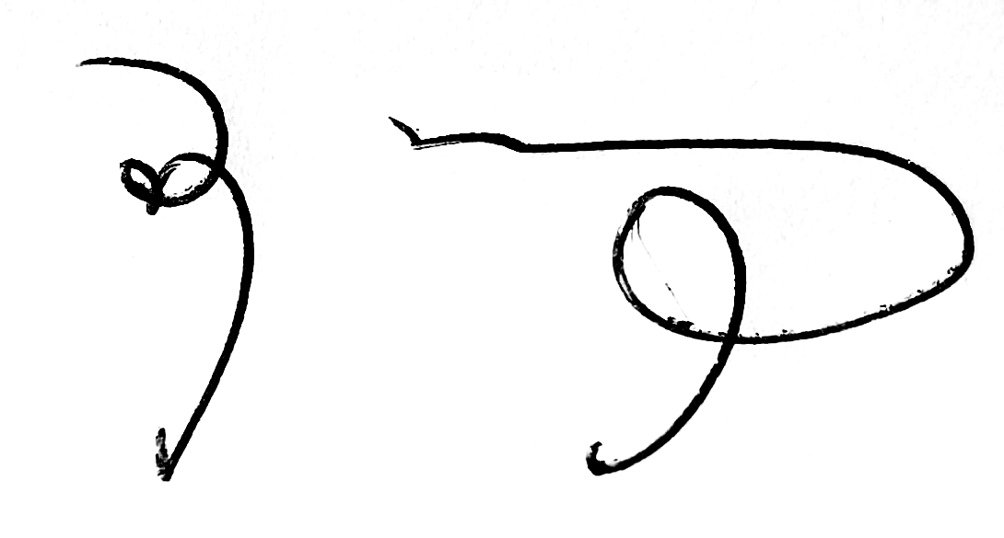
Rodrigo Mancilla | Scrum Master | 02/10/2026 | 

